АССОЦИАЦИЯ
«Объединение строительных организаций «Волга»

П Р О Т О К О Л № 08

заседания Правления

г. Саратов «12» февраля 2025 г.

Время проведения: с 10 часов 00 минут по 11 часов 00 минут.

Присутствовали 6 членов Правления:

1. Дорохов Алексей Леонидович – Председатель Правления
2. Епишин Александр Павлович – член Правления
3. Поповичев Александр Евгеньевич – член Правления
4. Шеметов Сергей Николаевич - член Правления
5. Мусияченко Владимир Иванович - член Правления
6. Лебедев Дмитрий Владимирович - член Правления

Количество лиц, имеющих право принимать участие в заседании и решения по вопросам повестки дня заседания, поставленным на голосование – 6 (шесть), из них принявших участие в заседании – 6 (шесть).

Приглашенные:

- Генеральный директор Злобнов Владимир Валентинович
Председательствующий на заседании – Дорохов Алексей Леонидович

ПОВЕСТКА ДНЯ:

1. Выборы секретаря заседания.
2. Внесение изменений в сведения, содержащиеся в реестре членов саморегулируемой организации Ассоциации «Объединение строительных организаций «Волга».

1. По первому вопросу повестки дня слушали Председателя Правления Дорохова А.Л., предложившего избрать секретарем заседания Генерального директора Злобнова Владимира Валентиновича.
Иных предложений не поступило.
Решили: избрать секретарем заседания Злобнова Владимира Валентиновича.
Голосовали:
«За» -6; «Против» - 0; «Воздержались» - 0.
Решение принято единогласно.

- По второму вопросу повестки Дорохов А.Л. предоставил слово Генеральному директору Ассоциации «ОСОВ» Злобнову В.В., который представил на рассмотрение членам Правления документы организации, подавшей заявление на внесение изменений в сведения, содержащиеся в реестре членов саморегулируемой организации Ассоциации «Объединение строительных организаций «Волга».
Решили: внести в реестр членов Ассоциации «Объединение строительных организаций «Волга» сведения о юридическом лице, в соответствии с заявленным уровнем ответственности (Приложение № 1 к протоколу).
Данное решение вступает в силу со дня уплаты в полном объеме взноса в компенсационный фонд обеспечения договорных обязательств в Ассоциацию «Объединение строительных организаций «Волга».
Голосовали:
«За» 6; «Против» - 0; «Воздержались» - 0.
Решение принято единогласно.

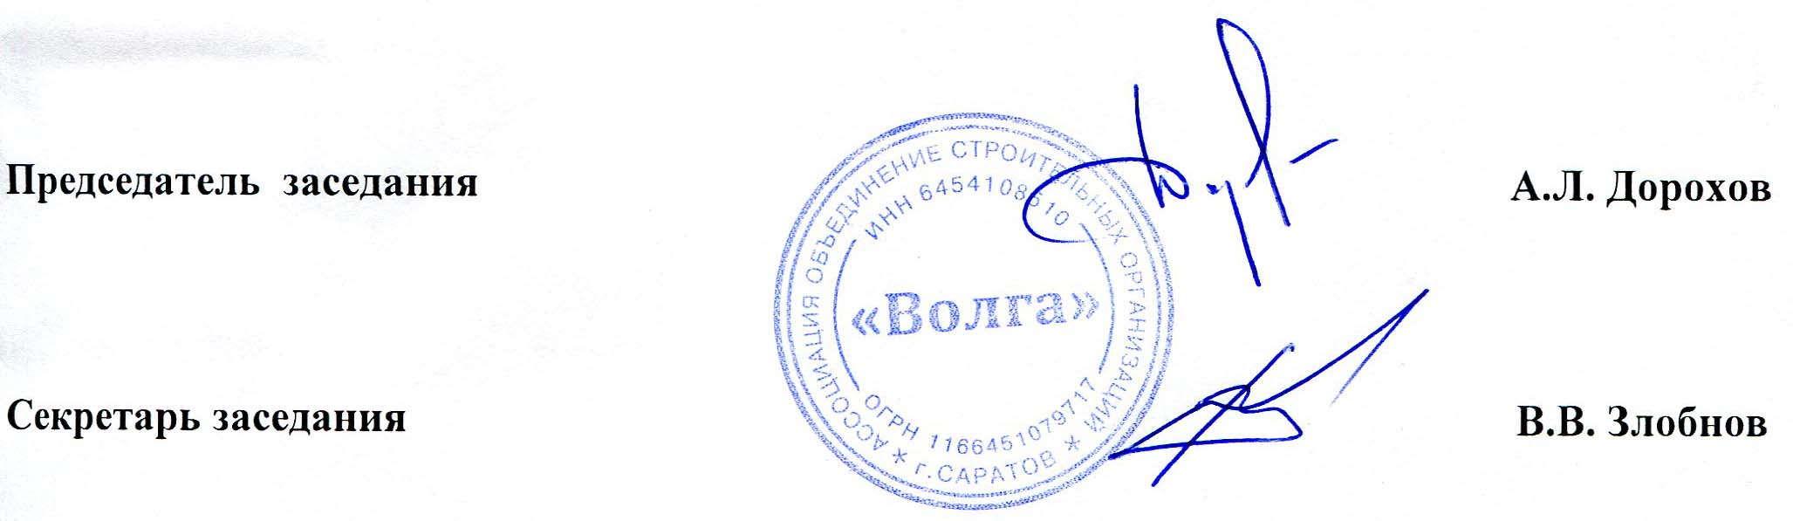

Приложение № 1
к Протоколу заседания Правления
Ассоциации «ОСОВ» № 08 от 12.02.2025 г.

Перечень организаций на внесение изменений в сведения,
содержащиеся в реестре членов
Ассоциации «Объединение строительных организаций Волга»

№  п/п |  |  | Действующий |  | Планируемый
№  п/п | Наименование | ИНН | уровень |  | уровень |  | ООиТС | ОИАЭ
 |  |  | ВВ | ОДО | ВВ | ОДО
1 | ИП Верескун В.В. | 252002583447 | 1 | - | 1 | 1 | нет | нет

